Piątek, 16.04.2021r
1.Utrwalenie wiersza:
Władysław Broniewski
Gramy w zielone
„Proszę o zielone!” - zaklekotał bociek
do zielonej żabki, co siedziała w błocie.
Ale mądra żabka prędko myk! pod wodę:
„Miłe mi, bocianie, moje życie młode”.

Rosły w wodzie modre niezapominajki
i boćkowi rzekły: „Znamy takie bajki”,
Chciałbyś żabkę połknąć, lecz się obejdź smakiem:
żabka gra w zielone z młodym tatarakiem”.

2.Karta pracy cz.4 nr 68
Wysłuchaj wierszyka.
Odszukaj wymienione zwierzęta na ilustracji.
Pokoloruj ilustrację.
Dokończ rysować owieczki wg wzoru, pokoloruj je.
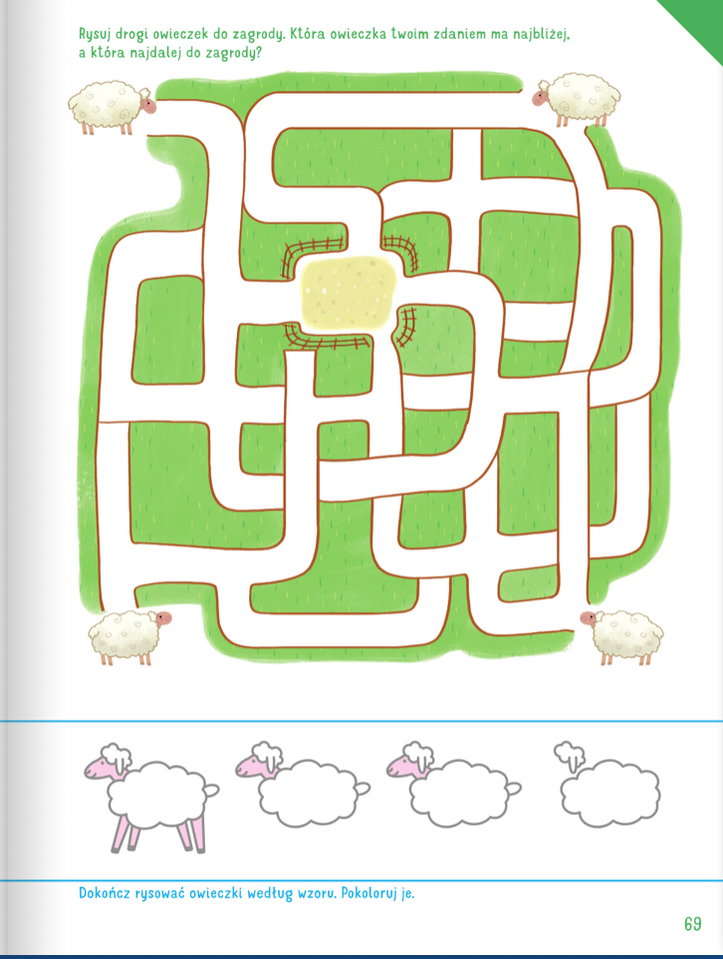

3.Odgłosy zwierząt.
Dzieci rozpoznają głosy zwierząt, nazywają zwierzęta, próbują naśladować ich głosy.
https://www.youtube.com/watch?v=tj2ccM-9kF0
4.Krowie przysmaki – rozmowa na temat ulubionego pokarmu krowy.
Obejrzyj obrazki przedstawiające krowy.
- Czym różnią się krowy?
- Co jedzą krowy?

Obecnie w Polsce hoduje się kilka ras krów. Do najbardziej rozpowszechnionych ras należą: rasa czarno-biała, rasa czerwono-biała, rasa czerwona i rasa simentalska. Osobniki rasy simentalskiej żyją bardzo długo i są odporni na różne choroby. Rasa ta występuje jednak rzadko. Najwięcej jest krów rasy czarno-białej, chociaż jako pierwsza pojawiła się w naszym kraju krowa rasy czerwonej. Krowy najbardziej lubią jeść zielone, świeże rośliny. Wiedzą, które są najlepsze. Po jedzeniu odpoczywają, a potem przeżuwają to, co zjadły. Kładą się wtedy na trawie.

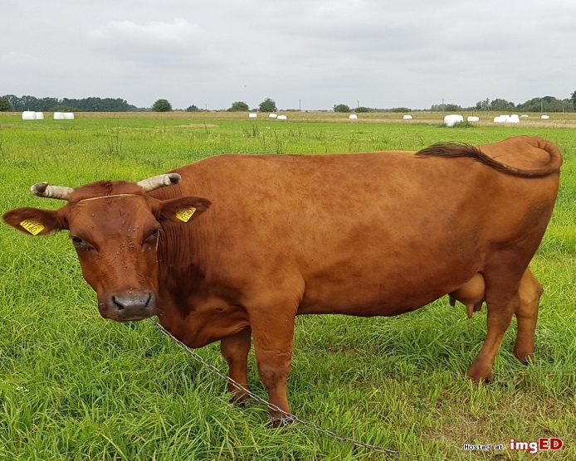
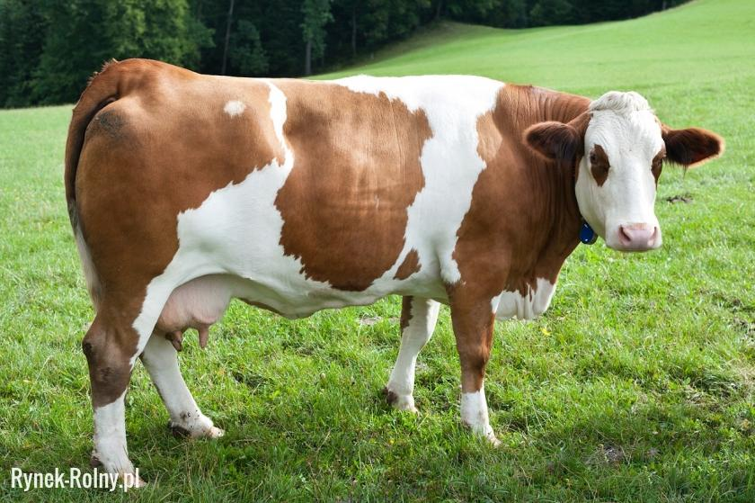

5.Praca techniczna Łaciata krówka.
Wyjaśnienie sposobu wykonania pracy.
Dla każdego dziecka: wyprawka- karta nr 21, klej, nożyczki, naklejki.
Dzieci wycinają elementy z karty. Składają kształt krowy, zaginając go w miejscach zaznaczonych szarą linią. Przyklejają ogon we właściwym miejscu, kierując się instrukcją fotograficzną. Odszukują w naklejkach krowie łaty w kolorze czarnym. Naklejają je w wybranych przez siebie miejscach. Nadają imiona swoim krowom.

6. Zabawa ruchowa „Taniec z piórkami”.

Nagranie muzyki w rytmie walca, dwa piórka dla dziecka.
Dziecko trzymając w każdej dłoni kolorowe piórko, tańczy w rytm muzyki. Rodzic pokazuje dziecku różne taneczne ruchy. Dziecko je naśladują. Na zakończenie tańca masują piórkiem swoje przedramiona, dłonie, policzki i nos.

- Karta pracy, cz.4 nr 69
Rysuj drogę owieczek do zagrody.
Powiedz, która owieczka ma najbliżej, a która najdalej do zagrody.
Dokończ rysować owieczki wg wzoru, pokoloruj je.
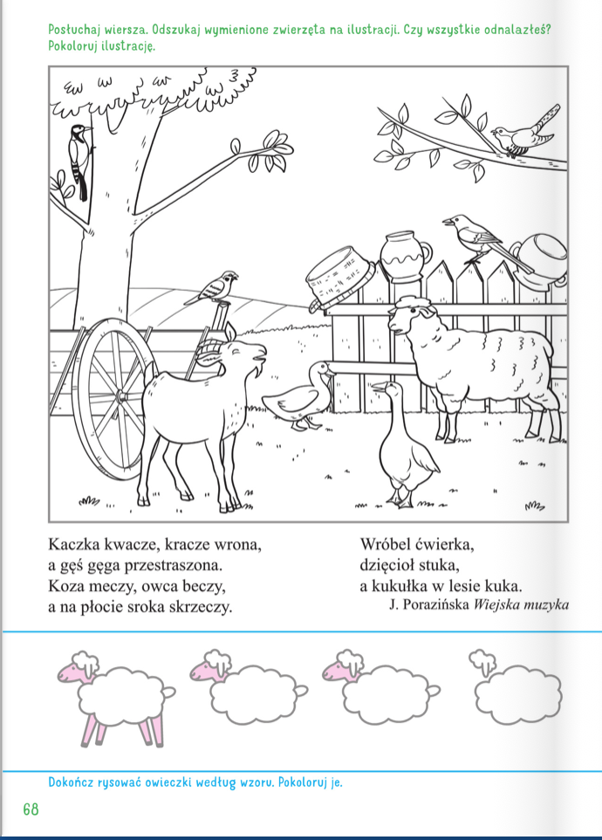

8.Film edukacyjny „Zwierzęta w gospodarstwie rolnym na wsi”.
Podsumowanie wiadomości.
https://www.youtube.com/watch?v=xrgowwp1V-U

DOBREJ ZABAWY

